Червяков Алексей Константинович жил в городе Котельниче в Кировской области. К сожалению, у меня нет его фотографии, и он не дожил до моего рождения, но я знаю про него от бабушки. Он награждён медалями «За Отвагу» и орденом «Красного Знамени».
Я думаю, что он был отважным и добрым. Мой прапрадедушка воевал с 1941 по 1944 годы на первом Белорусском фронте. В 1944 был комиссован после взрыва на мине. Как мне хочется сейчас что бы он был жив!
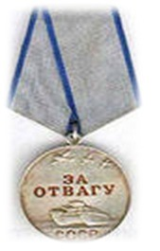
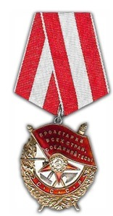

Червяков Алексей Константинович
(1904-09.01.1965гг.)
Прапрадедушка Трофимчук Эльвиры,
ученицы 6 «Б» класса

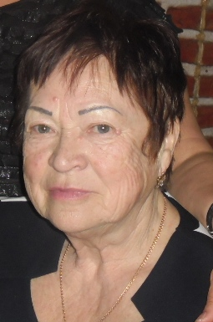

Астафьева (Ермишова) Валентина Владимировна
02.12.1926 г. рождения.
Помогала в госпитале ухаживать за раненными.
Бабушка Школиной Анастасии,
ученицы 7 «Б» класса

